**江苏省仪征中学 2022-2023 学年度第一学期高一地理学科导学案**

* 1. **地球的圈层结构**

研制人：王维中 审核人：李玉军

班级： 姓名： 学号： 授课日期：2022 年 9 月 19 日

## 【课程标准及要求】

|  |  |
| --- | --- |
| **课程标准** | **学习目标** |
| 运用示意图，说明地球的圈层结构。 | 1. 了解地震波的传播特征及其在划分地球内部圈层中的应用。 2. 掌握地球内部圈层的划分及圈层特点。 3. 了解地球外部圈层的组成及意义。 |

**【导读——读教材识基础】**

阅读地理必修 一 教材第 18—20 页

## 【导学——培素养引价值】

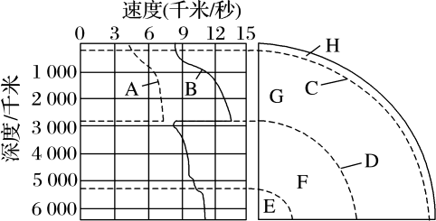一、地球的内部圈层

1. 地震波
2. 分类：图中 A 波表示 ，B 波表示 。
3. 特性：A 波：传播速度较 ，只能通过 物质传播B 波：传播速度较 ，能通过 物质传播2．圈层结构
4. 圈层

① (H)：地球表面一层薄薄的、由 组成的坚硬外壳。它是一个 圈层，平均厚度约为 17 千米。

②地幔(G)：介于 (C)与 (D)之间，厚度约 2 800 千米。在地幔上部存在一个由塑性物质组成的 ，该软流层一般被认为是 的主要发源地。

③地核(E＋F)：古登堡面以下，厚度约 3 400 千米。可分为外核和内核，内核为 态，外核为 态。

1. 依据：地震波在地球内部 的变化。3．岩石圈

软流层以上的地幔顶部与地壳，主要由岩石组成。

判断

1. 火山喷出的物质来自液态的地核。( )
2. 岩石圈就是地壳。( )
3. 地球内部越深，密度越大。( )
4. 软流层位于地表以下 33 千米处。( )

二、地球的外部圈层

1. 概念：地球固体表面以上的各个圈层。
2. 范围(1)大气圈

环绕地球外部的气体圈层，是地球生命的 。

1. 水圈

由地球表层各种水体组成的 的圈层。

1. 生物圈

广义的生物圈是地球表层生物及其 的总称。狭义的生物圈是地球表层生物的总和。

1. 圈层关系

地球的大气圈、水圈、生物圈和岩石圈之间，相互 、相互制约、相互渗透，不断进行着 和 的交换，形成了人类赖以生存的地球表层环境。

判断

1. 外部圈层包括 4 个圈层。( )
2. 地球成为“蓝色星球”是因为大气圈的存在。( )
3. 水圈是个规则的圈层。( )

**【导思——析问题提能力】探究一：**地球的内部圈层

地球的中心点位于我们脚下 6 000 多千米深处，相比之下，人类迄今钻探的最深记录 12.3 千米(俄罗斯

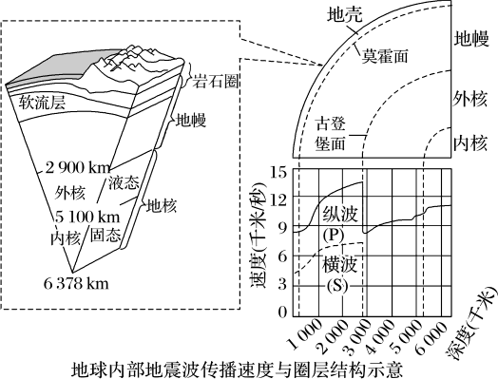的科拉钻井)显得微不足道。到目前为止，关于地球内部的知识，主要来自对地震波的研究。

1. 地震波分为哪几类？其传播速度有何特点？
2. 划分地球内部圈层的两个界面的深度分别约是多少千米？在界面附近，地震波的波速有何变化？
3. 地球内部可分为哪几个圈层？它们分别是哪种物质形态？
4. 地壳和岩石圈有何区别？ **学法指导：**
5. 地球的内部圈层

|  |  |  |  |  |
| --- | --- | --- | --- | --- |
| 圈层名称 | | | 分界面 | 特征 |
| 地壳 | | | 莫霍面  古登堡面 | ①由岩石组成的坚硬外壳；  ②是一个连续圈层，平均厚度约为 17 千米；  ③地壳厚薄不一，大洋部分较薄，一般为 5～10 千米；大陆部分较厚，平均厚度约 33 千米，高大山脉处更厚 |
| 地幔 | 上地  幔 | 上地幔顶部 | ①厚度约 2 800 千米；  ②在地幔上部存在一个由塑性物质组成的软流层，该软流层一般被认为是岩浆的主要发源地 |
| 软流层 |
| 上地幔下部 |
| 下地幔 | |
| 地核 | 外核 | | ①厚度约 3 400 千米；  ②地核的温度很高，压力和密度很大；  ③内核为固态，外核为液态 |
| 内核 | |

1. 地球外部圈层的特点与作用

|  |  |  |
| --- | --- | --- |
| 圈层 | 概念 | 特点与作用 |
| 大气圈 | 环绕地球外部的气体圈层 | 1. 主要成分是氮气和氧气。 2. 地球生命的保护伞：①避免了大多数流星体对地球的撞击；②削弱了紫外线对地球生物的影响，从而   保护地球上的生命 |
| 水圈 | 由地球表层各种水体组成  的连续但不规则的圈层 | 地球表面覆盖着大量的液态水，使地球成为“蓝色星  球”，这是地球与太阳系中其他行星的主要区别之一 |
| 生物圈 | 地球表层生物及其生存环境的总称 | ①占据大气圈的底部、水圈的全部和岩石圈的上部。核心部分是地面以上 100 米到水面以下 200 米；②地  球特有的圈层，也是非常活跃的圈层 |

## 【导练——解例题找方法】

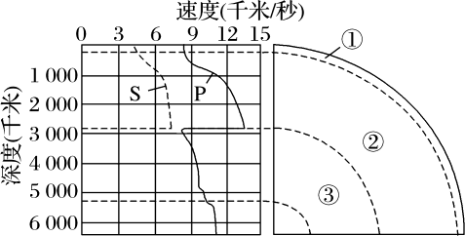读“地震波波速与地球内部构造图”，回答 1～2 题。

1. 下列叙述正确的是( )

A．纵波和横波波速都随深度的增加而增大 B．①和②之间是古登堡面C．在深约 2 900 千米处横波突然消失 D．地核是岩浆的主要发源地

1. 某地地下 30 千米处发生地震，这时地面上的人、附近不远处的飞鸟和池塘里的鱼，都会感到( ) A．先上下颠簸，后左右摇摆 B．先左右摇摆，后上下颠簸

C．P 波，上下颠簸 D．S 波，左右摇摆

2018 年 1 月 10 日，俄罗斯堪察加半岛舍维留奇火山喷发，灰柱高达 11 000 米，可能对国际航班和低空飞机构成威胁。据此回答 3～4 题。

1. 火山喷出的岩浆来自( )

A．地表 B．地壳上部

C．地壳下部 D．地幔

1. 这些蔓延的火山灰物质在地球圈层中迁移的顺序是( ) A．大气圈→水圈、生物圈→岩石圈

B．岩石圈→大气圈→水圈、生物圈C．水圈、生物圈→大气圈→岩石圈D．水圈、生物圈→岩石圈→大气圈

## 【导悟——拓思维建体系】

**江苏省仪征中学 2022-2023 学年度第一学期高一地理学科导学案**

**第一单元活动** 判别地理方向

研制人：王维中 审核人：李玉军

班级： 姓名： 学号： 授课日期：2022 年 9 月 22 日

## 【课程标准及要求】

|  |  |
| --- | --- |
| **课程标准** | **学习目标** |
| **————————** | 学会利用太阳、手机、手表、建筑物、树木、太阳能集热板等身边常见的事物和现象  识别地理方向，提升野外考察的生存能力。 |

**【导读——读教材识基础】**

阅读地理必修 一 教材第 21—24 页

## 【导学——培素养引价值】

一、利用太阳判别方向

根据太阳每天 的视运动特点来判别方向(以北纬 40°地区为例)。

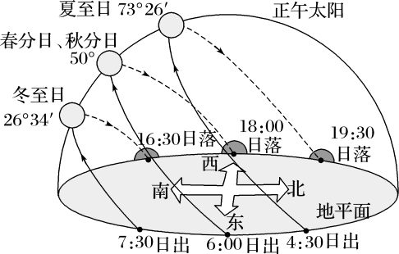

|  |  |  |  |
| --- | --- | --- | --- |
| 日期 | 日出方位 | 日落方位 | 正午方位 |
| 春、秋分日 |  |  | 正南 |
| 夏半年 |  |  | 正南 |
| 冬半年 |  |  | 正南 |

思考  我国华北地区，如何利用手表结合太阳方位来判别方向？

二、利用北极星判别方向

1. 在晴朗的夜晚，在北半球可利用北极星判别方向，北极星位于 天空。
2. 北极星高度角相当于 纬度。
3. 通过北斗七星来寻找北极星：先找到北斗七星勺头的两颗亮星——天璇和天枢，用假想的线把它们连 起来，将连线段向天枢方向延长约 5 倍，有一颗亮星就是北极星。

判断

1. 在南半球也可看到北极星。( )
2. 在 30°N 与 60°N 看到北极星的高度是一样的。( )

三、利用手机确定方向

1．利用智能手机的指南针或罗盘定向功能。打开手机自带指南针，将手机水平放置，使罗盘中的白线对准待测方向，罗盘中显示的度数即为当前的方位角，北方为 0°，东方为 90°，南方为 180°，西方为 270°。2．利用手机的 功能。根据“开始导航”后的导航界面可以直观地知道目的地的方向。

四、利用地物判别方向

1. 北半球中高纬度，积雪融化速度快的坡面方向朝 ，慢的朝 。
2. 我国北方地区的树木，由于南北两侧光热条件不同，生长速度也不同， 一侧的光热条件较好，生长速度相对 一侧较快，年轮宽度也相对较大。
3. 我国北方传统民居一般大门朝南；一方面可以获得充足的 ，另一方面可以减轻冬季 的影响。
4. 北半球太阳能集光板一般朝 ，而且纬度越高，集光板与水平面的夹角越 。

判断

1. 某人在正午阳光下的身影朝向一定是北方。( )
2. 乘车途中看见的房屋大门都是朝南。( )
3. 纬度越高，太阳能集光板“站立”得越直。( )

**【导思——析问题提能力】探究一：**根据太阳辨别方向

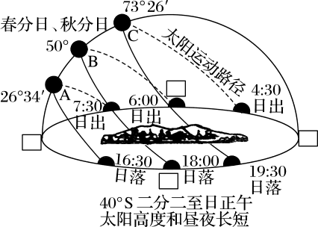

1. 在图中方框内标注东、西、南、北四个方位。
2. A、B、C 三弧分别表示二分二至日时的太阳运行路径，其中白昼最长的是 。

3．A 路径代表北半球 日前后，太阳自 方升起、 方落下，正午时太阳在 方。

4．该地正午时地物的影子朝向什么方向？

## 学法指导：

1. 根据太阳和地物辨别方向
2. 北半球中高纬度地区利用日出、日落方位和地物影子朝向判别方向

|  |  |  |
| --- | --- | --- |
| 时间 | 太阳方位 | 地物影子朝向 |
| 春、秋分日 | 正东方向升起，正西方向落下，太阳  位于南部天空 | 正西(日出)→正北(正午)→正东(日落) |
| 夏半年 | 东北方向升起，西北方向落下，一天  中绝大多数时间太阳位于南部天空 | 西南(日出)→正北(正午)→东南(日落) |
| 冬半年 | 东南方向升起，西南方向落下，太阳  位于南部天空 | 西北(日出)→正北(正午)→东北(日落) |

总结 对于北半球中高纬度地区来说，正午太阳位于南部天空，地物的影子朝向正北。

1. 利用地物辨别方向(以北半球中高纬度为例)

|  |  |  |
| --- | --- | --- |
| 方向  指示地物 | 南 | 北 |
| 地物的影子 | 正午时太阳的方位 | 正午时影子的朝向 |
| 冬季积雪 | 融化速度快 | 融化速度慢 |
| 单株直立树木 | 枝叶较茂盛 | 树干上常长有苔藓 |
| 树木年轮 | 年轮宽度较大 | 年轮宽度较小 |
| 房屋 | 大门的朝向 | 没有窗户或小窗户 |
| 太阳能 | 集光板的朝向 | 集光板倒向的一侧 |

1. 在地图上辨别方向

|  |  |
| --- | --- |
| 地图 | 辨别方向 |
| 普通地图 | 一般是上北下南，左西右东 |
| 有指向标的地图 | 一般图上箭头所指为正北方 |
| 有经纬网的地图 | 经线指示南北方向，纬线指示东西方向 |
| 东经度数值增大的方向为东；西经度数值增大的方向为西；  南纬度数值增大的方向为南；北纬度数值增大的方向为北 |

## 【导练——解例题找方法】

使用手机安装的罗盘APP 可以帮助我们准确定向，下图是“正在步行的某同学手中手机罗盘盘面图”， 白线正对前方。据图回答 1～2 题。

1．手机罗盘正确的使用方法是( )

A．“北”字对准待测方向 B．白线对准待测方向C．0°对准待测方向 D．180°对准待测方向2．该同学前进的方向是( )

A．东北 B．东南 C．西北 D．西南

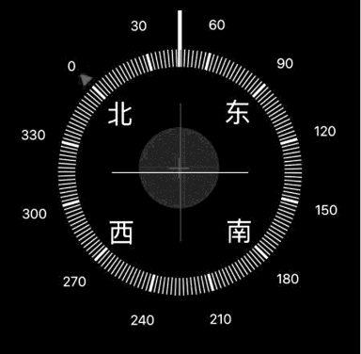 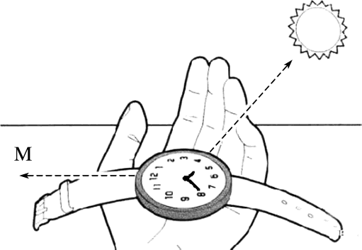

第 1-2 题图 第 3-4 题图

我国华北地区某同学根据手表定向方法，把手表摆平放在手上，位置摆放如上图所示。据图回答 3～ 5 题。

3．图中所指时间是( )

A．4：40 B．16：40 C．7：22 D．19：22 4．此时太阳位于该同学的( )

A．正南方 B．正北方 C．东南方 D．西南方5．图中 M 方向是( )

A．正北方 B．正南方 C．东南方 D．西南方

## 【导悟——拓思维建体系】